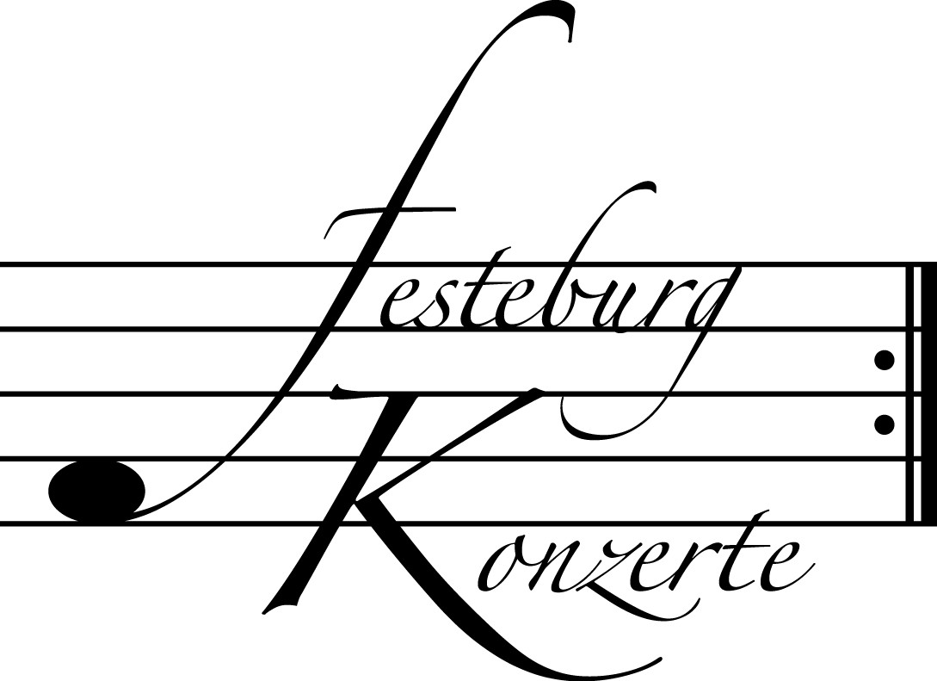
Unsere nächsten Konzerte

476. Konzert, Sonntag, 21. November 2010, 19:30
Duo Violine - Klavier
Katharina Wildermuth, Violine; Isabel von Bernstorff, Klavier
Werke von L.v.Beethoven, C. Franck und P. de Sarasate
Karten zu € 14,- / 8,- (Freier Eintritt für Mitglieder des Freundeskreises)

!!!Freier Eintritt für Jugendliche bis 17 Jahre in Begleitung eines Erwachsenen!!!

477. Konzert, Sonntag, 12. Dezember 2010, 19:30
Duo Kirchhof
Lutz Kirchhof, Barocklaute;
Martina Kirchhof, Pardessus de Viole und Viola da gamba
Werke von F.I. Hinterleithner, K.F. Abel, S.L. Weiss und Ph. Martino
Karten zu € 14,- / 8,- (Freier Eintritt für Mitglieder des Freundeskreises)

!!!Freier Eintritt für Jugendliche bis 17 Jahre in Begleitung eines Erwachsenen!!!

478. Konzert, Sonntag, 23. Januar 2011, 19:30
Johann Sebastian Bach auf Reisen
Ensemble Philharmonische Cellisten Köln
Werner Thomas-Mifune, Hanno Simons, Hendrik Blumenroth
Werke von T. Albinoni, J.S. Bach, J. Barriere, H. Villa-Lobos,
F. Mendelssohn Bartholdy, R. Wagner, I. Albéniz, D. Popper,
A. Piazzolla, A. Ginastera, W. Hiller, A.C. Jobim, J. de Caro und S. Barros
Karten zu € 14,- / 8,- (Freier Eintritt für Mitglieder des Freundeskreises)

!!!Freier Eintritt für Jugendliche bis 17 Jahre in Begleitung eines Erwachsenen!!!

Weitere Informationen zu unseren Konzerten und zu der Mitgliedschaft im Freundeskreis für geistliche Musik, Preungesheim E.V.
erhalten Sie unter 069-95410162 und unter www.festeburgkonzerte.de

Karten an der Abendkasse oder jeweils 1 Monat vor dem Konzert im Vorverkauf bei:
- Kartenzentrale Festeburgkonzerte, Tel. 069-95410162, Fax 069-95410163
- Frankfurt Ticket GmbH, Tel. 069-1340-400, Fax 069-1340-444
- DER Reisebüro Rossmarkt, Rossmarkt 12, Tel. 069-92886890, Fax 069-928868923
- Fischers Lotto Laden, Homburger Landstraße 64, Tel. 069-63196655

475. (Sonder-) Konzert Sonntag, 14. November 2010, 19:30

Unter der Schirmherrschaft von

Frau Oberbürgermeisterin Petra Roth

Xyrion Trio

Nina Tichman, Klavier
Ida Bieler, Violine
Maria Kliegel, Violoncello

Mit freundlicher Unterstützung des Amtes für Wissenschaft und Kunst
der Stadt Frankfurt am Main

Karten zu € 19,-- / € 11,--

Ermäßigter Eintritt für Schüler, Studenten, Senioren und Mitglieder des Freundeskreises

Eine Veranstaltung der evangelischen Festeburggemeinde Frankfurt-Preungesheim

P r o g r a m m

Antonin Dvořák Klaviertrio B-Dur op. 21
(1841 – 1904)
Allegro molto
Adagio molto e mesto
Allegretto scherzando
Finale: Allegro vivace

Camille Saint-Saëns La Muse et le Poète op. 132
(1835 – 1921)

P a u s e

Franz Schubert Triosatz für Klavier, Violine und
(1797 – 1828) Violoncello Es-Dur D 897 „Notturno“

Adagio

Maurice Ravel Klaviertrio a-Moll
(1875 – 1937)
Modéré
Pantoum: Assez vif
Passacaille: Très large
Final: Animé

Das Xyrion Trio wurde 2001 von Nina Tichman (Klavier), Ida Bieler (Violine) und Maria Kliegel (Violoncello) gegründet. Im Jahr 2007 übernahm das Ensemble die künstlerische Leitung der Andernacher Musiktage auf Schloß Namedy.
Von der Presse wird das Trio für sein „brodelndes Temperament und ausgereifte Gestaltungskraft” enthusiastisch gefeiert. Zur Zeit nimmt das Xyrion Trio sämtliche Klaviertrios von Ludwig van Beethoven auf.

Künstlerportraits
Nina Tichman, Klavier, graduierte an der Juilliard School, die ihr auch den Eduard-Steuermann-Preis verlieh. Die Gewinnerin renommierter Wettbewerbe - Busoni, Mendelssohn, Casagrande - tritt in den musikalischen Zentren der Welt auf und wurde auf allen fünf Kontinenten in Fernsehen und Rundfunk porträtiert. Ihre Diskographie umfasst Werke von Copland (Gesamtklavierwerk), Chopin, Beethoven, Mendelssohn, Penderecki, Bartók und Reger. In den letzten Jahren unternahm sie Konzerttourneen nach Japan, Südostasien, Griechenland, Israel, Neuseeland, Nordamerika, Mexico und in die Türkei. 1993 wurde sie als Professorin an die Hochschule für Musik in Köln berufen. Sie hat Meisterkurse bei der Seelscheider Sommerakademie, am Mozarteum in Salzburg und an der Princeton University gehalten. Nina Tichmans neue Gesamtaufnahme der Werke Beethovens für Klavier und Violoncello mit der Cellistin Maria Kliegel wurde in der Fachpresse als
„a magnificent interpretation” gelobt.
Ida Bieler wurde mit dem „Echo Klassik Preis“ und dem „Cannes Classical Award“ ausgezeichnet. Die Absolventin der Juilliard School gewann Gold- und Silbermedaillen beim „Concorso internazionale V. Bucchi“ in Rom, „Vittorio Gui“ in Florenz sowie in Viña del Mar/Chile. Heute konzertiert Ida Bieler als Solistin, Kammermusikerin und mit namhaften Orchestern weltweit in den wichtigsten Musikzentren und bei internationalen Festivals. Von 1993 bis 2005 war sie Mitglied im Melos Quartett. Ida Bielers künstlerischer Schwerpunkt liegt auf der Darbietung vollständiger Werkzyklen. CD-Produktionen bei Harmonia Mundi France, Dabringhaus + Grimm, Naxos und Genuin dokumentieren ihre solistische und kammermusikalische Vielseitigkeit. Seit 1993 leitet sie die Meisterklasse für Violine an der Robert Schumann Hochschule Düsseldorf und übernahm 2009 eine Gastprofessor an der Kunstuniversität Graz. Sie gibt Meisterkurse u.a. an der Guildhall School in London, beim Schleswig-Holstein Musik-Festival, der Landesakademie Schloss Ochsenhausen, der Landesmusikakademie NRW sowie in Japan, Kanada, Australien, Neuseeland, Hongkong und den USA.
Maria Kliegel gewann nach dem Studium bei Janos Starker an der Indiana University den 1. Grand Prix des „Concours Rostropowitsch Paris“ (1981). Mstislav Rostropowitsch engagierte sie daraufhin als Solistin mit dem Orchestre National de France für Tourneen durch Frankreich und lud sie zu seinem Orchester nach Washington D.C. ein. Die internationale Fachpresse lobt ihre CD-Einspielungen als mustergültig und richtungweisend. So zählt ihre Aufnahme der Cellokonzerte von Dvořák und Elgar mit dem Royal Philharmonic Orchestra London schon seit vielen Jahren zu den Bestsellern. In ihrem 2006 veröffentlichten preisgekrönten Buch- und DVD-Projekt Schott Master Class – Cello „Mit Technik und Fantasie zum künstlerischen Ausdruck, über Cellotechnik und berühmt-berüchtigte Stellen (gespielt und analysiert)“ geht sie ganz neue Wege. Zeitgenössische Komponisten widmen der Cellistin gerne ihre Werke. Seit 1986 ist Maria Kliegel Professorin an der Hochschule für Musik in Köln. Maria Kliegel spielt ein Cello von Carlo Tononi, Venedig ca. 1730.

